БЕЛОРУССКИЙ ГОСУДАРСТВЕННЫЙ УНИВЕРСИТЕТ ИНФОРМАТИКИ И РАДИОЭЛЕКТРОНИКИ

ИИТ БГУИР

Программное обеспечение информационных технологий.

Дисциплина: «Разработка программного обеспечения для мобильных платформ»

Отчет

По лабораторной работе №1

«Разработка мобильного приложения «Записная книжка»

Выполнил студент группы 481064 Сорока А.А.

Проверил преподаватель: Калитеня И. Л.

Минск 2016 г

**Цель:**

1. Разработать мобильное приложение для создание записей.

**Задание:**

Для разработки приложения была выбрана Android studio, язык программирования java, база данных SQLite.

**Скриншоты работающего приложения:**

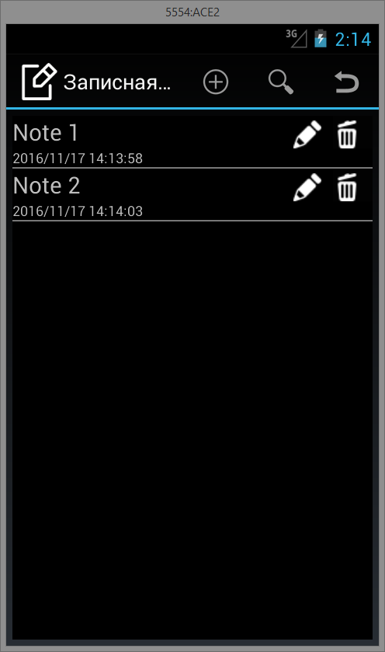

Рис 1.1 Главное окно

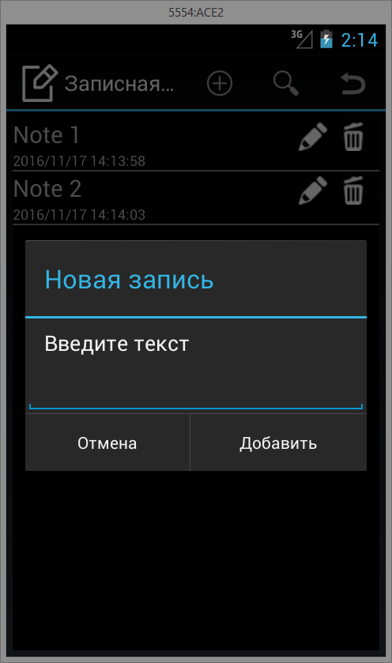

Рис 1.2 Окно добавления записи

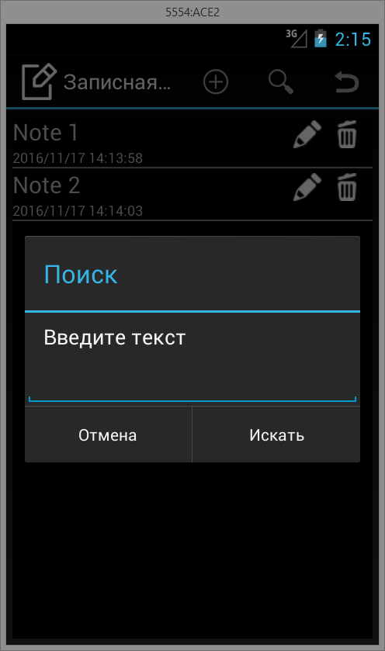

Рис 1.3 Окно поиска записи

**Код приложения:**

**package** com.example.TodoList;  
**import** android.app.AlertDialog;  
**import** android.app.ListActivity;  
**import** android.content.ContentValues;  
**import** android.content.Context;  
**import** android.content.DialogInterface;  
**import** android.database.Cursor;  
**import** android.database.sqlite.SQLiteDatabase;  
**import** android.os.Bundle;  
**import** android.util.Log;  
**import** android.view.Menu;  
**import** android.view.MenuItem;  
**import** android.view.View;  
**import** android.widget.*;  
**import** com.example.TodoList.db.TaskContract;  
**import** com.example.TodoList.db.TaskDBHelper;  
**import** java.util.Date;  
**import** java.text.DateFormat;  
**import** java.text.SimpleDateFormat;  
  
**public class** MainActivity **extends** ListActivity {  
 **private** ListAdapter **listAdapter**;  
 **private** TaskDBHelper **helper**;  
 @Override  
 **public void** onCreate(Bundle savedInstanceState) {  
 **super**.onCreate(savedInstanceState);  
 setContentView(R.layout.***main***);  
 updateUI();  
 }  
 @Override  
 **public boolean** onCreateOptionsMenu(Menu menu) {  
 getMenuInflater().inflate(R.menu.***menu***, menu);  
 **return true**;  
 }  
 **private** String getDateTime() {  
 DateFormat dateFormat = **new** SimpleDateFormat(**"yyyy/MM/dd HH:mm:ss"**);  
 Date date = **new** Date();  
 **return** dateFormat.format(date);  
 }  
 @Override  
 **public boolean** onOptionsItemSelected(MenuItem item) {  
 **switch** (item.getItemId()) {  
 **case** R.id.***action_add_task***:  
 **final** AlertDialog.Builder builder = **new** AlertDialog.Builder(**this**);  
 builder.setTitle(**"Новая запись"**);  
 builder.setMessage(**"Введите текст"**);  
 **final** EditText inputField = **new** EditText(**this**);  
 builder.setView(inputField);  
 builder.setPositiveButton(**"Добавить"**, **new** DialogInterface.OnClickListener() {  
 @Override  
 **public void** onClick(DialogInterface dialogInterface, **int** i) {  
 String task = inputField.getText().toString();  
  
 **helper** = **new** TaskDBHelper(MainActivity.**this**);  
 SQLiteDatabase db = **helper**.getWritableDatabase();  
 ContentValues values = **new** ContentValues();  
  
 values.clear();  
 values.put(TaskContract.Columns.***TASK***, task);  
 values.put(TaskContract.Columns.***DT***,getDateTime());*///////////////////* db.insertWithOnConflict(TaskContract.***TABLE***,**null**,values,SQLiteDatabase.***CONFLICT_IGNORE***);  
 updateUI();  
 }  
 });  
 builder.setNegativeButton(**"Отмена"**,**null**);  
 builder.create().show();  
 **return true**;  
 **case** R.id.***action_search***:  
 **final** AlertDialog.Builder builder2 = **new** AlertDialog.Builder(**this**);  
 builder2.setTitle(**"Поиск"**);  
 builder2.setMessage(**"Введите текст"**);  
 **final** EditText inputField2 = **new** EditText(**this**);  
 builder2.setView(inputField2);  
 builder2.setPositiveButton(**"Искать"**, **new** DialogInterface.OnClickListener() {  
 @Override  
 **public void** onClick(DialogInterface dialogInterface, **int** i) {  
 String task2 = inputField2.getText().toString();  
 searchTask(task2); }  
 });  
 builder2.setNegativeButton(**"Отмена"**,**null**);  
 builder2.create().show();  
 **case** R.id.***action_return***:  
 updateUI();  
 **default**:  
 **return false**;  
 }  
 }  
  
 **private void** updateUI() {  
  
 **helper** = **new** TaskDBHelper(MainActivity.**this**);  
 SQLiteDatabase sqlDB = **helper**.getReadableDatabase();  
 Cursor cursor = sqlDB.query(TaskContract.***TABLE***,  
 **new** String[]{TaskContract.Columns.***_ID***, TaskContract.Columns.***TASK***, TaskContract.Columns.***DT***},  
 **null**, **null**, **null**, **null**, **null**);  
  
 **listAdapter** = **new** SimpleCursorAdapter(  
 **this**,  
 R.layout.***task_view***,  
 cursor,  
 **new** String[]{TaskContract.Columns.***TASK***, TaskContract.Columns.***DT***},  
 **new int**[]{R.id.***taskTextView***,R.id.***subTextView***},*//////////* 0  
 );  
  
 **this**.setListAdapter(**listAdapter**);  
 }  
  
 **private void** searchTask(String ST) {  
 String[] selectionArgs = {**"%"**+ST+**"%"**};  
 **helper** = **new** TaskDBHelper(MainActivity.**this**);  
 SQLiteDatabase sqlDB = **helper**.getReadableDatabase();  
 Cursor cursor = sqlDB.query(TaskContract.***TABLE***,  
 **new** String[]{TaskContract.Columns.***_ID***, TaskContract.Columns.***TASK***, TaskContract.Columns.***DT***},  
 **"task LIKE ? "**, selectionArgs, **null**, **null**, **null**);  
  
 **listAdapter** = **new** SimpleCursorAdapter(  
 **this**,  
 R.layout.***task_view***,  
 cursor,  
 **new** String[]{TaskContract.Columns.***TASK***, TaskContract.Columns.***DT***},  
 **new int**[]{R.id.***taskTextView***,R.id.***subTextView***},*//////////* 0  
 );  
 **this**.setListAdapter(**listAdapter**);  
 }  
  
 **public void** onDoneButtonClick(View view) {  
 View v = (View) view.getParent();  
 TextView taskTextView = (TextView) v.findViewById(R.id.***taskTextView***);  
 String task = taskTextView.getText().toString();  
  
 String sql = String.*format*(**"DELETE FROM %s WHERE %s = '%s'"**,  
 TaskContract.***TABLE***,  
 TaskContract.Columns.***TASK***,  
 task);  
  
 **helper** = **new** TaskDBHelper(MainActivity.**this**);  
 SQLiteDatabase sqlDB = **helper**.getWritableDatabase();  
 sqlDB.execSQL(sql);  
 updateUI();  
 }  
  
  
 **public void** onAlterButtonClick(View view) {  
 View v = (View) view.getParent();  
  
 **final** TextView taskTextView = (TextView) v.findViewById(R.id.***taskTextView***);  
  
 **final** String task = taskTextView.getText().toString();  
 Log.*d*(**"TaskDBHelper"**, **"Получили task -------- "** + task);  
 **final int** id1;  
  
  
*/////////////////////////////  
 //узнаем id выбранной записи* SQLiteDatabase sqlDB = **helper**.getWritableDatabase();  
  
 Cursor cur=sqlDB.rawQuery(**"SELECT * FROM tasks WHERE TASK LIKE "**+**"'"**+ task+**"'"**,**null**);  
 cur.moveToFirst();  
 id1=cur.getInt(cur.getColumnIndex(**"_id"**));  
 Log.*d*(**"TaskDBHelper"**, **"Получили индекс -------- "** + id1);  
 cur.close();  
  
*//////////////////////////////////////* AlertDialog.Builder builder = **new** AlertDialog.Builder(**this**);  
 builder.setTitle(**"Редактировать запись"**);  
 builder.setMessage(**"Введите текст:"**);  
 **final** EditText inputField = **new** EditText(**this**);  
 inputField.setText(task);  
 builder.setView(inputField);  
 builder.setPositiveButton(**"Сохранить"**, **new** DialogInterface.OnClickListener() {  
 @Override  
 **public void** onClick(DialogInterface dialogInterface, **int** i) {  
 String task1 = inputField.getText().toString();  
  
 **helper** = **new** TaskDBHelper(MainActivity.**this**);  
 SQLiteDatabase db = **helper**.getWritableDatabase();  
 ContentValues values = **new** ContentValues();  
 values.clear();  
 values.put(TaskContract.Columns.***TASK***, task1);  
*////////////////////////////////* String sql = String.*format*(**"UPDATE tasks set task = %s WHERE _ID = %s"**,  
 **"'"**+task1+**"'"**,  
 id1);  
 Log.*d*(**"TaskDBHelper"**, **"Получили запрос -------- "** + sql);  
*///////////////////////////////////////////////* **helper** = **new** TaskDBHelper(MainActivity.**this**);  
 SQLiteDatabase sqlDB = **helper**.getWritableDatabase();  
 sqlDB.execSQL(sql);  
 updateUI();  
  
 }  
 });  
  
 builder.setNegativeButton(**"Отмена"**,**null**);  
 builder.create().show();  
 }  
  
  
}

**Вывод**: Я разработал мобильное приложение с использованием инструментов разработки Android studio, а так же познакомился с языком программирования java под мобильные платформы.